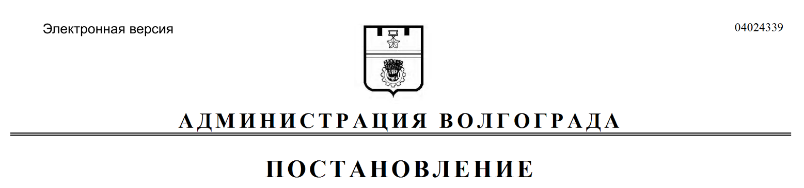
от 19.02.2018 № 193

Об утверждении проекта планировки и межевания территории

В соответствии с решением Волгоградской городской Думы от 05 февраля 2014 г. № 10/225 «Об установлении Порядка подготовки документации по планировке территории, разрабатываемой на основании решений администрации Волгограда», постановлением администрации Волгограда от 06 октября 2014 г. № 1287 «Об утверждении Регламента администрации Волгограда по подготовке и согласованию проектов постановлений администрации Волгограда об утверждении документации по планировке территории и об отклонении и направлении документации по планировке территории на доработку», руководствуясь статьями 45, 46 Градостроительного кодекса Российской Федерации, статьей 39 Устава города-героя Волгограда, администрация Волгограда
ПОСТАНОВЛЯЕТ:
1. Утвердить проект планировки и межевания территории по объектам: «ВЛ 110 кВ Кировская – Калач № 1 с отпайками», «ВЛ 110 кВ Кировская – Калач № 2 с отпайками», «ВЛ 110 кВ Волгоградская ГРЭС – Кировская – Сарепта-1», «ВЛ 110 кВ Волгоградская ГРЭС – Кировская – Строительная», «ВЛ 35 кВ № 1, 2 Химпром», «ВЛ 35 № 3, 4 Химпром» в Кировском районе Волгограда, разработанный на основании решения публичного акционерного общества «Федеральная сетевая компания Единой энергетической системы» от 11 августа 2017 г. № 2 «О подготовке документации по планировке территории для размещения объектов: ВЛ 110 кВ Кировская – Калач № 1 с отпайками, ВЛ 110 кВ Кировская – Калач № 2 с отпайками, ВЛ 110 кВ Волгоградская ГРЭС – Кировская –
Сарепта -1, «ВЛ 110 кВ Волгоградская ГРЭС – Кировская – Строительная»,
«ВЛ 35 кВ № 1, 2 Химпром», «ВЛ 35 кВ № 3, 4 Химпром» по титулу: «Комплексное техническое перевооружение и реконструкция ПС 220 кВ Кировская. Корректировка» (далее – проект).
2. Департаменту по градостроительству и архитектуре администрации Волгограда:
2.1. Внести изменения в Сводный план красных линий в Волгограде, утвержденный постановлением администрации Волгограда от 11 июня 2004 г. № 777 «Об установлении красных линий в Волгограде», в соответствии с пунктом 1 настоящего постановления.
2.2. При оформлении исходно-разрешительной документации на проектирование и строительство объектов недвижимости, инженерной, транспортной и социальной инфраструктуры руководствоваться утвержденным проектом.
3. Департаменту муниципального имущества администрации Волгограда при формировании земельных участков руководствоваться утвержденным проектом.
4. Опубликовать настоящее постановление и проект в течение семи дней со дня издания настоящего постановления.
5. Настоящее постановление вступает в силу со дня его подписания.
6. Контроль за исполнением настоящего постановления оставляю за
собой.

Глава администрации В.В.Лихачев

Разослано:
в САДД «ДЕЛО»: администрации Волгограда – 2 (Лихачев, Сидоренко), контрольному управлению администрации Волгограда, комитету правового обеспечения администрации Волгограда, департаменту муниципального имущества администрации Волгограда, управлению по взаимодействию со средствами массовой информации администрации Волгограда, департаменту по градостроительству и архитектуре администрации Волгограда, МКУ «Городской информационный центр»;
на бумажном носителе: департаменту по градостроительству и архитектуре администрации Волгограда – 2, комитету по управлению государственным имуществом Волгоградской области, филиалу ФГБУ «Федеральная кадастровая палата Федеральной службы государственной регистрации, кадастра и картографии» по Волгоградской области, публичному акционерному обществу «Федеральная сетевая компания Единой энергетической системы», управлению по взаимодействию со средствами массовой информации администрации Волгограда, прокурору Волгограда

вн (нв)

